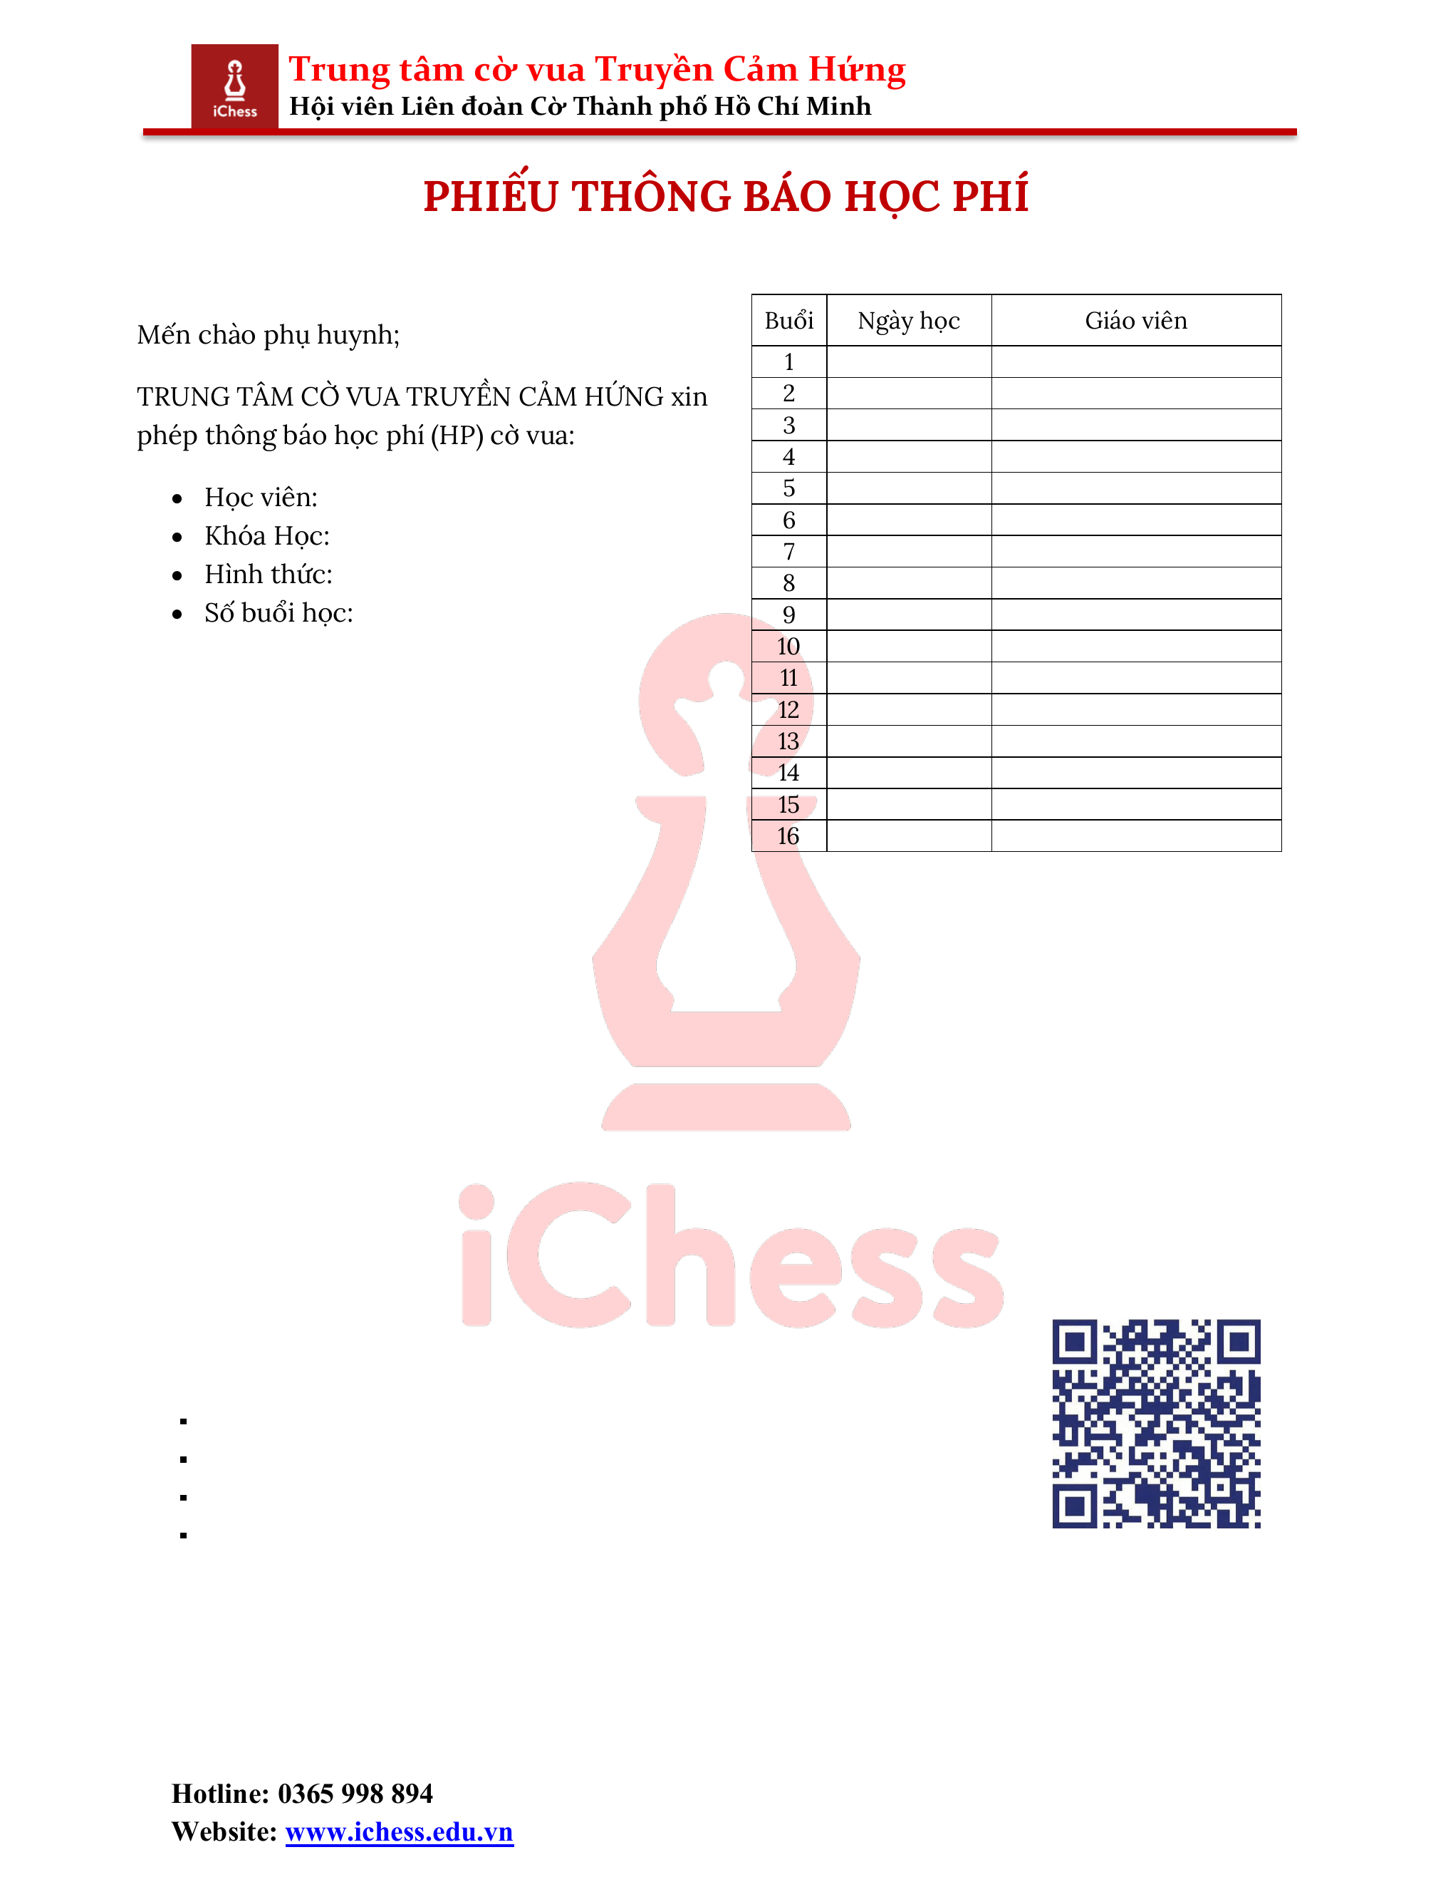
___________________
___________________
___________________
___________________
Nhằm đảm bảo lộ trình học tập xuyên suốt, thông báo
học phí sẽ được gửi trước 07 ngày (tương đương 02
buổi) trước khi kết thúc khóa học hiện tại.
Quý phụ huynh vui lòng thanh toán học phí
khóa mới:
từ ngày __________ đến ngày
__________.
Học phí khóa ______:
____________ VNĐ
Ưu đãi học phí:
____________ VNĐ
Phí giáo trình:
____________ VNĐ
Tổng cộng:
____________ VNĐ
Lưu ý:
• Học viên
được học bù trong khóa học
nếu vắng học có thông báo (P).
• Đối với học viên học ___ buổi/tuần thời
gian tối đa hoàn thành khóa học là ___ tuần.
Hình thức thanh toán:
• Trực tiếp tại trung tâm: Tiền mặt (TM).
• Chuyển khoản:
STK: 442228866
Tên tài khoản: CÔNG TY TNHH ICHESS VIET NAM
Ngân hàng: Ngân hàng TMCP Á Châu (ACB)
Nội dung: ________________________
TRUNG TÂM CỜ VUA TRUYỀN CẢM HỨNG rất mong quý phụ huynh đóng học phí nêu trên
đúng thời hạn. Mọi thắc mắc vui lòng liên hệ: 0365.998.894
Xin trân trọng cảm ơn sự tin tưởng và đồng hành của Quý phụ huynh và học viên!

